Я, Дитте Александра Александровна работаю в МКОУ для обучающихся с ОВЗ школа «Гармония». В своей работе применяю и внедряю инновационные технологии и осуществляю оздоровительные меры в учебно-воспитательном процессе.
Подготовка ребенка к здоровому образу жизни на основе здоровье сберегающих технологий и нетрадиционных форм организации физкультурных занятий является приоритетным направлением деятельности нашего учреждения.
Целью моей работы является сохранение и укрепление здоровья детей через нетрадиционные формы организации физкультурных занятий и оптимальная реализация оздоровительного направления физического воспитания, учитывая индивидуальные возможности развития ребенка. К основным задачам охраны и укрепления здоровья детей относятся: укрепления здоровья детей; развитие физических качеств и обеспечение нормального уровня физической подготовленности в соответствии с возможностями и состоянием здоровья ребенка. К основным задачам охраны и укрепления здоровья детей относятся: укрепления здоровья детей; развитие физических качеств и обеспечение нормального уровня физической подготовленности в соответствии с возможностями и состоянием здоровья ребенка.

Дыхательная гимнастика.
Задачи такой гимнастики состоят в следующем:
- учить детей прислушиваться к своему дыханию;
- учить детей расслаблять и восстанавливать организм после физической нагрузки и эмоционального возбуждения;
- учить детей укреплять мышцы дыхательной системы, носоглотки и дыхательных путей.
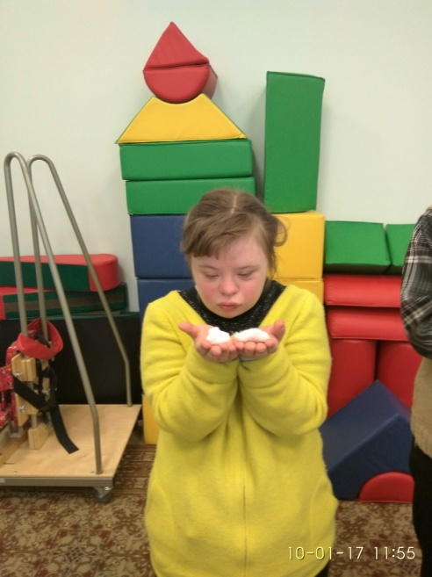
Самомассаж и пальчиковая гимнастика.
Задачи:- создать устойчивую мотивацию и потребности в сохранении здоровья; снять эмоциональное и мышечное напряжение;- оптимизировать мышечный тонус; -привить навыки элементарного самомассажа рук, ног, головы.
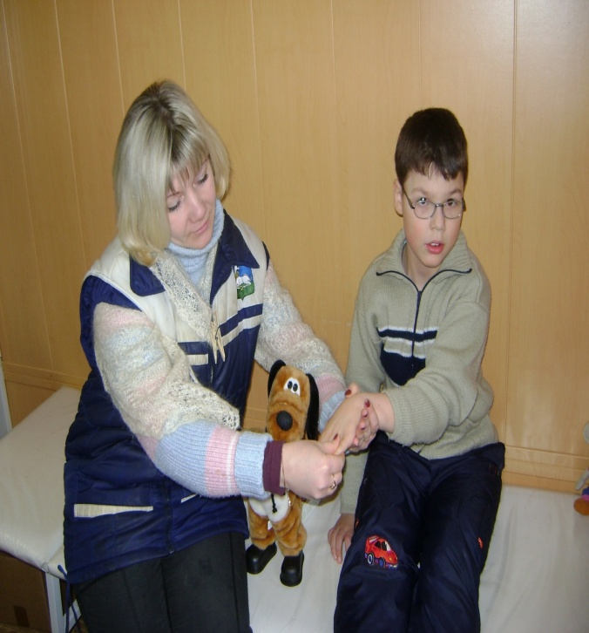

ФИТБОЛЛ-ГИМНАСТИКА.
Фитболл -гимнастика, как современная форма корригирующей гимнастики, имеет преимущество перед традиционными методиками, поскольку позволяет решать оздоровительные лечебные, воспитательные задачи: -учить выполнять упражнения, укрепляющие мышцы, формирующие и поддерживающие правильную осанку; развивать способность удерживать равновесие; мелкую моторику.
Корригирующая гимнастика.
Особую роль в физическом воспитании детей играют общеразвивающие и корригирующие упражнения.
Они помогают избирательно воздействовать на организм ребенка и могут быть использованы для профилактики и исправления тех и или иных отклонений в развитии моторики и деформаций опорно-двигательного аппарата
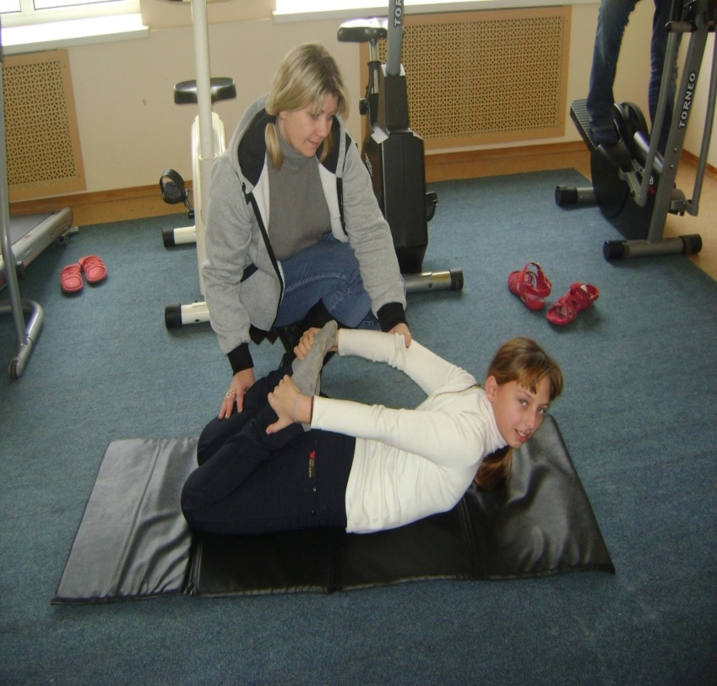
Игры.
Важное место в физическом воспитание детей с ОВЗ занимают игры, через них совершенствуются навыки большинства основных движений, а также благоприятно влияют на физическое развитие и работоспособность ребенка.

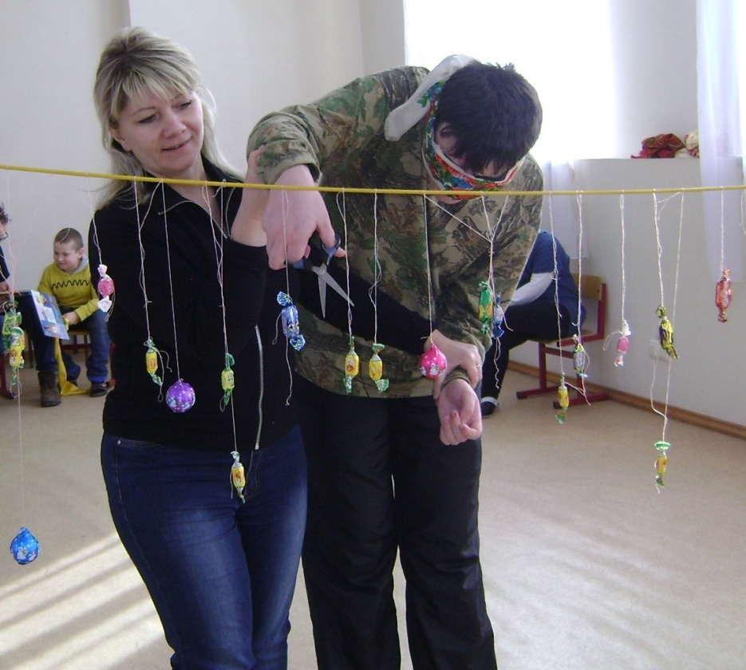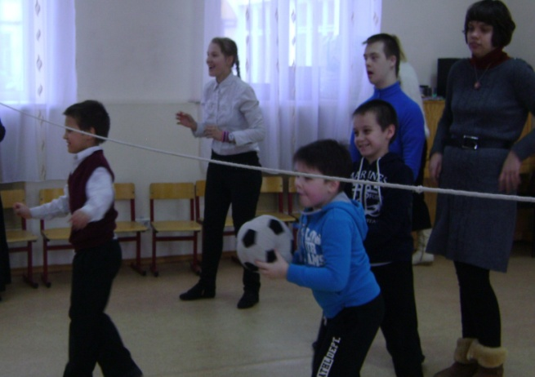

Работа с родителями.
Работу с родителями провожу следующим образом: - индивидуальные консультации, беседы;
- совместные занятия, праздники, соревнования, конкурсы. Основная цель таких занятий – это помочь родителям и детям ощутить радость от совместной двигательной деятельности, родителям установить эмоционально- двигательный контакт с детьми. Способствовать развитию межличностного общения ребенка со взрослым.
.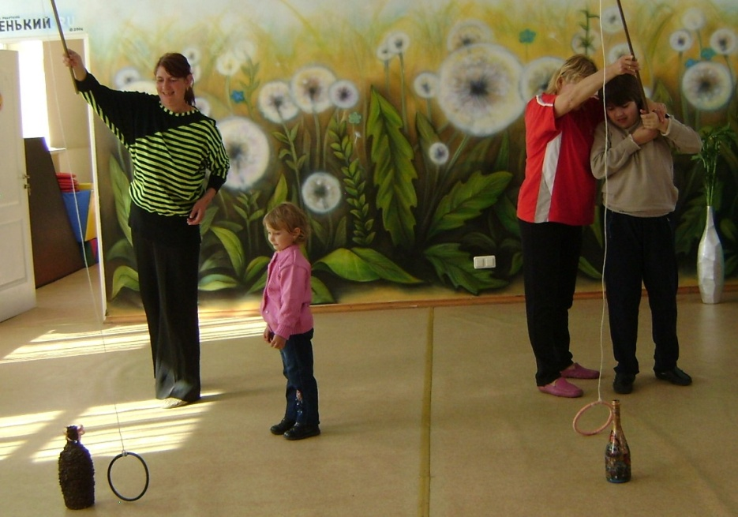 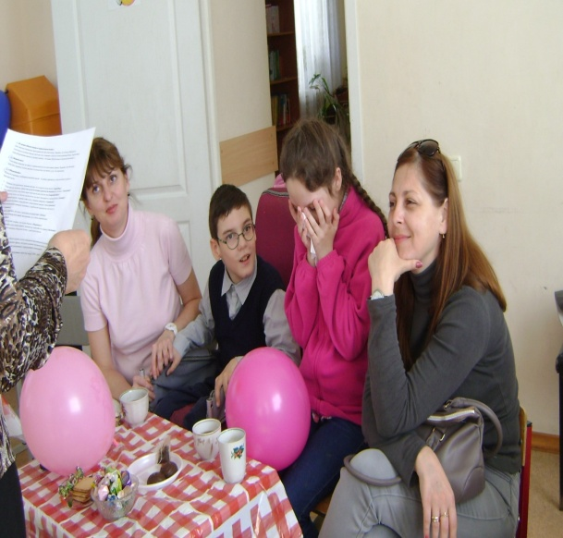
Вывод: организованная физкультурно-оздоровительная работа положительно влияет на развитие детей с ОВЗ; способствует укреплению психического здоровья, нормализации их социально-адаптивной сферы.
Результаты представленного опыта позволяют сделать заключение об эффективности проделанной работы по внедрению новых подходов, форм, методов и принципов построения физкультурно-оздоровительной работы в реабилитационном учреждение.
Приоритетными задачами на перспективу считаю:
- повышать индекс здоровья;
- повышать уровень теоретических знаний родителей по формированию основ здорового образа жизни;
- повышать уровень применения нетрадиционных форм организации физкультурных занятий;
- улучшение качества работы интегрированной психолого-социально-педагогической службы в данном учреждении.

